Внеклассная работа по мини-футболу

Школа №42
Дата проведения: 14.02.2021 год
Тема: Удар по мячу внутренней стороной стопы.
Задачи:
- Повторить технику остановку катящегося мяча внутренней стороной .
- Закрепить технику удара по мячу внутренней стороной стопы
- Развитее физических качеств: координации, быстроты, прыгучести.
- Воспитание дисциплинированности, трудолюбия, интереса к занятиям физическими упражнениями.
Тип урока: комплексный урок.
Методы обучения: словесный, целостного упражнения, повторный метод.
Место проведения: школьный стадион.
Оборудование и инвентарь: свисток, секундомер, футбольные мячи.
Учитель физкультуры: Смирнов А.Ю

Содержание | Дозировка | Организационно-методические указания
Подготовительная 14мин.
- Построение в шеренгу, рапорт. | 1мин. | Дежурный строит класс, подает команды: «Класс, становись! Равняйсь! Смирно!»- и сдает тренеру рапорт о готовности класса к уроку.
- Сообщение задач урока.  - Напомнить правила игры в футбол.  - Рассказ о технике удара по мячу внутренней стороной стопы и остановки мяча внутренней стороной стопы. | 3 мин. | Тренер раскрывает содержание урока: сообщает тему урока и задачи которые необходимо решить на уроке.  Напоминает правила ТБ.  Рассказать об особенностях удара по мячу внутренней стороной стопы: постановке опорной ноги и положении бьющей. Обратить внимание обучающихся на направление носка опорной ноги и на оттягивание ноги в момент соприкосновения с мячом.
- Общеразвивающие упражнения на месте. | 6 мин. | См. Приложение 1-3.
- Ходьба:  - Ходьба обычная.  - Ходьба на носочках.  - Ходьба на пятках.  - Перекатом с пятки на носок. | 2мин. | Следить за осанкой учеников: голову держать прямо плечи развернуть назад, лопатки соединить, спину держать прямо.
- Бег:  - Лицом вперед.  - Спиной вперед.  - Ускорения | 2мин. | Следить за дыханием, работой рук и правильной постановкой стоп.
Основная 40 мин.
Упражнения на развития чувства мяча:  - Прыгая на одной ноге катить мяч подошвой вперед, назад.  - Жонглирование мячом при помощи подъема стопы.  - Жонглирование мячом при помощи бедра.  - Жонглирование мячом при помощи лба.  - Прыжки на одной ногое с набиванием мяча подошвой другой ноги | 2мин.  2мин.  2мин.  2мин.  2мин | - Выполняя упражнение на мяч не наступать.  - Для упрощения можно чередовать удары подъемом с отскоками мяча от поля.  - Начинать жонглирование «сильной»  - Опора распределена между левой и правой ногой.  - Ударяющая нога сильно согнута в колене.
Удар внутренней стороной стопы:  - Упражнение «точно в цель»  - Удары по отскочившему мячу от стены без остановки.  - Упражнение 1-2 с партнером  - Выполнить упражнения 1-2 используя построение «квадрат»  - Вовремя медленного бега передачи мяча друг другу с партнером. | 2мин.  2мин.  2мин.  2мин.  2мин. | - Упражнение выполняется у стены, необходимо попасть мячом в начерченный квадрат с остановкой отскочившего мяча внутренней стороной стопы.  - Подсчитать сколько раз удастся ударить мяч без остановки.  - Обучаемые принимают расстановку «улица». Дистанция между партнерами 5м.  - Можно выполнять упражнение в кругу, треугольнику.  - Дистанция 5-10 м. передача мяча друг другу внутренней стороной стопы. Мяч останавливается подбивается на 2-3 метра и снова передается партнеру. Можно выполнять упражнение без остановки мяча.
Мини-футбол. | 20 мин. | См. Приложение 2-2
Заключительная 5мин.
 | 1 мин. | Ногу ставить на грунт с передней части стопы.
Обычная ходьба в сочетание с упражнением на восстановление дыхания и расслабление. | 1 мин. | Двигаясь в обход: Руки поднять вперед-вверх - вдох, опустить вниз через стороны - выдох. Повторить 12 раз
Построение в шеренгу, подведение итогов урока, сообщение домашнего задания. | 3мин. | Отметить старательных и инициативных учеников, обратить внимание на технические особенности бега на средние и длинные дистанции.  Домашнее задание: передачи и остановки мяча внутренней стороной стопы у стены.

Приложение 1-2
Комплекс ОРУ с футбольным мячом.
1. И. п. — стойка ноги врозь, мяч в руках внизу. 1 — наклониться вперед и прокатить мяч по полу вокруг левой ноги; 2 — вернуться в и. п.; 3 — то же вокруг правой ноги; 4 — вернуться в и. п. Выполнить 6—8 раз.
2. И. п. — стойка ноги врозь, мяч в руках внизу. 1—2 — поднимая руки с мячом вперед и поворачивая туловище направо, ударить мячом о пол за правой пяткой и, поймав его, вернуться в и. п.; 3—4 — то же в другую сторону. Выполнить 7—8 раз.
3. И. п. — лежа на груди, мяч в руках вверху. 1—2 — сгибая руки, мяч за голову, прогнуться и вернуться в и. п. Выполнить 6—8 раз.
4. И. п. — сед с прямыми ногами, мяч на земле у коленей слева. 1—2 — поднимая согнутые ноги, толкнуть мяч рукой, прокатить его под ногами и остановить другой рукой, опустить ноги на пол; 3—4 — то же в другую сторону. Выполнить по 5 раз в каждую сторону.
5. И. п. — стойка ноги вместе, мяч впереди. 1 — развести руки, выпустить мяч, присесть и, не давая мячу упасть на пол, поймать его двумя руками; 2 — вернуться в и. п.
6. И. п. — стойка ноги вместе, мяч в руках внизу. 1 — дугами влево руки с мячом вверх и наклон туловища вправо, правую ногу в сторону на носок; 2 — выпрямиться, приставить правую ногу, дугами влево руки с мячом вниз; 3—4 — то же в другую сторону. Выполнить 8—10 раз.

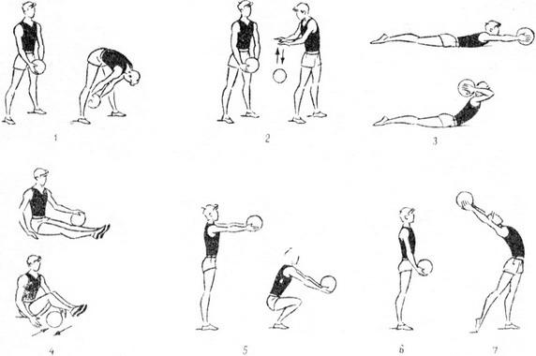
Приложение 2-2
Правила игры в мини-футбол.
В футбол играют все и всюду. И совсем не обязательно большое поле, настоящие ворота, новенькие бутсы. Пришли 8—10 человек и, быстро разделившись на две команды, уже затеяли игру на ближайшей свободной площадке.

На уменьшенных полях соревнования по мини-футболу проводятся при численном составе каждой команды 4—8 человек. Правила соревнований в основном те же, что в футболе. Но есть и некоторые изменения, вызванные в основном размерами поля и количеством играющих. Например, на поле 25X50 м (рис. 1) от середины линии ворот проводится дуга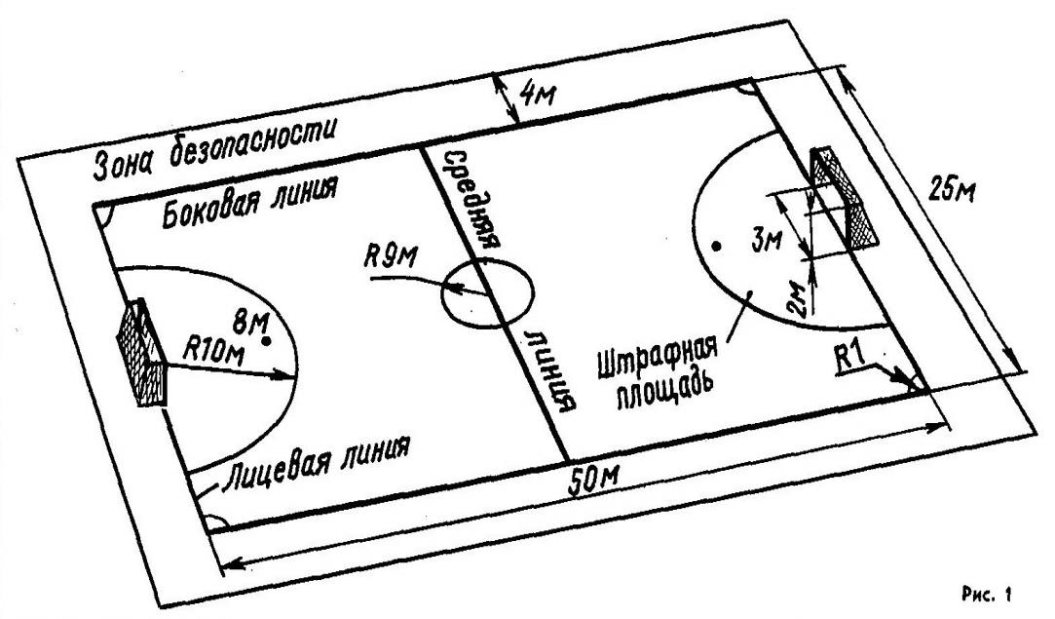
радиусом 10 м, образуя штрафную площадку. В пределах ее, в 8 м от линии ворот, делается отметка, с которой пробивается штрафной удар без защиты (пенальти). Ворота высотой 2 м и шириной 3 м изготавливаются из дерева или металла и могут быть переносными.
Дети 10—12 лет могут играть волейбольными или облегченными мячами, а подростки и юноши — обычными.
Заменять игроков во время матча можно любое количество раз. Замена производится, когда мяч вышел из игры;
Судейство можно проводить без судей на линии.
Продолжительность игры: для мальчиков 10— 12 лет — 30 мин., для подростков 13—15 лет — 40 мин., для юношей 16—18 лет 60 мин. Время игры делится на две половины с 10-минутным перерывом. Перед началом игры с центра все футболисты должны находиться на своей половине поля. Игроки команды, не выполняющей начального удара, располагаются на расстоянии не менее 3—6 м от, мяча.
Правила «вне игры» угловой удар отменяются. В случае выхода мяча за линию ворот от игрока защищающейся команды атакующая команда вбрасывает мяч руками из мест подачи углового удара.
При свободных и штрафных ударах игроки противоположной команды располагаются не менее чем в 5 м от мяча.
Мяч, перешедший боковую линию, вбрасывается в поле обеими руками с замахом из-за головы. Если после неточного удара по воротам мяч отскочит от лицевого борта и вновь возвратится на штрафную площадь, игроки атакующей команды могут забивать его в ворота.
За грубое нарушение правил и неспортивное поведение судья может сделать игроку предупреждение, удалить его с поля на 2, 5 мин. или до конца матча без права замены. Техника ударов, остановки мяча, ведения, игры вратаря в мини-футболе такая же, как и в большом футболе.

